PATVIRTINTA
Šiaulių lopšelio-darželio „Coliukė“
direktoriaus 2020 m. spalio 30 d.
įsakymu Nr. V-80

RESPUBLIKINIO PRIEŠMOKYKLINIO, PRADINIO UGDYMO PEDAGOGŲ IR ŠVIETIMO PAGALBOS SPECIALISTŲ SKAITMENINIŲ MOKYMO PRIEMONIŲ „SKAITYMO PRADŽIAMOKSLIS“ KŪRIMO PROJEKTO

NUOSTATAI

I SKYRIUS
BENDROSIOS NUOSTATOS

Respublikinio priešmokyklinio, pradinio ugdymo pedagogų ir švietimo pagalbos specialistų skaitmeninių mokymo priemonių „Skaitymo pradžiamokslis“ kūrimo projekto (toliau – Projektas) nuostatai reglamentuoja Projekto tikslą, dalyvius, reikalavimus pristatomoms mokymo priemonėms ir jų pateikimo sąlygas, organizavimo tvarką.
Projektas vyks nuo 2020 m. lapkričio 3 d. iki 2020 m. gruodžio 31 d. Sukurtos skaitmeninės mokymo priemonės priimamos iki 2020 m. gruodžio 31 d. Jos bus pateiktos elektroniniame skaitmeninių mokymo priemonių kataloge.
Projektą organizuoja Šiaulių lopšelis-darželis „Coliukė“ (Spindulio g. 7, LT- 76163 Šiauliai, telefonas (8 41) 54 52 76, el. paštas darzelis.coliuke@splius.lt ). Koordinatorė – Ramūnė Kriskuvienė, Šiaulių lopšelio-darželio „Coliukė“ direktorės pavaduotoja ugdymui. Organizatorės: Ligita Šapienė, logopedė, metodininkė, Asta Želionienė, priešmokyklinio ugdymo pedagogė, metodininkė.
1.4. Projekto partneris – Šiaulių miesto savivaldybės Švietimo centras.

II SKYRIUS
TIKSLAS

2.1. Tikslas - sudaryti skaitmeninių mokymo priemonių katalogą „Skaitymo pradžiamokslis“, skirtą 5–7 metų amžiaus vaikų skaitymo įgūdžių formavimui ir tobulinimui, panaudojant internetinius įrankius (pvz.: wordwall, learningapps, Kahoot, H5P, crosswordlabs, Edupuzzle ir kt.).

III SKYRIUS
DALYVIAI, DARBŲ PATEIKIMO SĄLYGOS

3.1. Projekto dalyviai – Lietuvos Respublikos švietimo įstaigų priešmokyklinio, pradinio ugdymo pedagogai ir švietimo pagalbos specialistai.
3.2. Projekto dalyviai pateikia savo sukurtą skaitmeninę mokymo priemonę (toliau – Priemonę) nurodydami veikiančią jos nuorodą ir 1 nuotrauką (nuotraukos pavyzdys pateikiamas 1 priede). Kartu su internetine nuoroda ir nuotrauka dalyviai atsiunčia užpildytą dalyvio anketą (2 priedas).
3.3. Skaitmeninė mokymo priemonė turi atitikti projekto temą ir tikslą.
3.4. Priemonė turi būti skirta 5–7 metų amžiaus vaikams.
3.5. Projekto dalyvis pateikia aktyvią priemonės nuorodą, įrašydamas ją į dalyvio anketą.
3.6. Pateikta priemonės nuotrauka, iliustruodama nuorodą, atliks priemonės „viršelio“ funkciją ir leis katalogo skaitytojui lengviau rasti reikiamą užduotį. Nuotraukoje turi matytis priemonės pavadinimas. Nuotrauka atsiunčiama atskiru failu (JPEG, PNG ir t. t. formatu).

IV SKYRIUS
ORGANIZAVIMO TVARKA

4.1. Skaitmenines mokymo priemones, pagal pateiktus reikalavimus, nuo 2020 m. lapkričio 3 d. iki gruodžio 31 d. siųsti elektroniniu paštu skaitymopradziamokslis@gmail.com.
4.2. Informacija apie projektą bus viešinama Šiaulių lopšelio-darželio „Coliukė“ internetinėje svetainėje https://coliuke.tavodarzelis.lt/, darželio Facebook paskyroje (https://www.facebook.com/%C5%A0iauli%C5%B3-ld-Coliuk%C4%97-142821139083244), internetinėse svetainėse: https://www.ikimokyklinis.lt/, http://www.svietimonaujienos.lt/.
4.3. Projekte dalyvavusiems pedagogams bus išduodami Šiaulių miesto savivaldybės Švietimo centro pažymėjimai. Dėl pažymėjimų registruotis internetinėje registravimo sistemoje „Semi+“ (kalendoriuje 2020-11-03 data). Prisijungti prie sistemos galima adresu http://www.semiplius.lt/ Daugiau informacijos teirautis Šiaulių miesto savivaldybės Švietimo centro mob. tel. 8 656 15445.
4.4. Dalyvio mokestis – 2 Eur. Mokėti tik pavedimu. Biudžetinėms įstaigoms pavedimu mokėti į sąskaitą Nr. LT68 7300 0100 8697 6113 AB bankas „Swedbank“, banko kodas 73000. Iš asmeninių lėšų prašome mokėti pavedimu į sąskaitą Nr. LT73 7300 0100 8725 3055 AB bankas „Swedbank“, banko kodas 73000. Įmokos gavėjas - Šiaulių miesto savivaldybės Švietimo centras. Paskirtyje būtina nurodyti renginio pavadinimą – projektas „Skaitymo pradžiamokslis“.

V SKYRIUS
BAIGIAMOSIOS NUOSTATOS

5.1. Projekto organizatoriai turi teisę nepateikti el. kataloge skaitmeninių mokymo priemonių, neatitinkančių nuostatų reikalavimų.
5.2. Visiems projekto dalyviams elektroniniu paštu bus išsiųsti Šiaulių lopšelio-darželio „Coliukė“ padėkos raštai ir el. skaitmeninių mokymo priemonių katalogas.
5.3. Projekto organizatoriai pasilieka teisę priemones atsirinkti, pasilikti, publikuoti savo nuožiūra, projekto dalyvių darbus, vardus ir pavardes paskelbti 4.2 punkte nurodytais būdais.
5.4. Dėl kilusių neaiškumų kreiptis el. p. skaitymopradziamokslis@gmail.com .
5.5. Darbų atsiuntimas organizatoriams laikomas autorių sutikimu su šiomis sąlygomis.

1 priedas

Nuotraukos pavyzdys
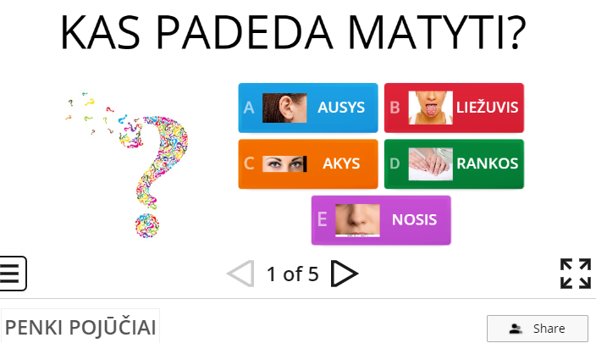

2 priedas

Projekto dalyvio anketa

Pedagogo vardas, pavardė,
el. paštas, telefono numeris
Pareigybė, kvalifikacinė kategorija

Švietimo įstaiga (darbovietė)

Sukurtos skaitmeninės mokymo priemonės pavadinimas
Sukurtos skaitmeninės mokymo priemonės internetinė nuoroda (linkas)
Trumpas sukurtos skaitmeninės mokymo priemonės aprašymas ir tikslas

